**Потаповский отдел**

**МБУК ВР «МЦБ» им. М.В. Наумова**

**Литературная игра – путешествие**

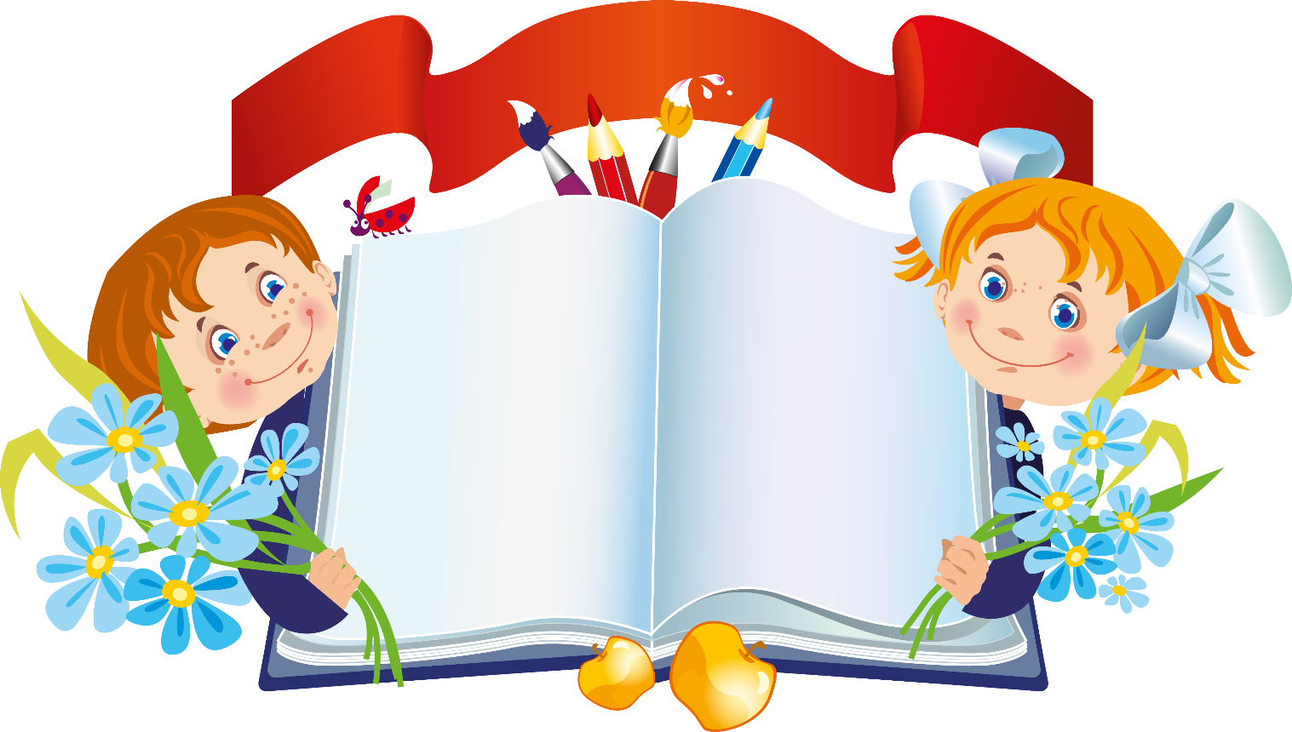

**«А у книжки**

**именины!»**

**Подготовила ведущий библиотекарь С.Д. Донскова**

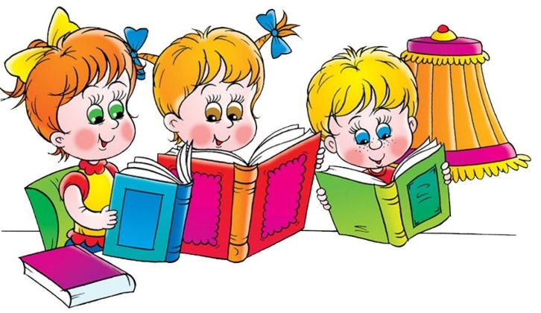

**Март 2023**

**Сценарий литературной игры-путешествия**

**«А у книжки именины»**

Цель: повышать интерес маленьких читателей к художественной литературе, воспитывать бережное отношение к книге.

Ход мероприятия:

Книжная фея: Здравствуйте, дорогие ребята! Мы, Книжные феи и хотим нас всех поздравить с праздником Недели Детской Книги! В этом году этот праздник юбилейный, это праздник – дедушка, которому исполняется 80 лет. Первые «Книжкины именины» затеял писатель Лев Кассиль – 26 марта 1943 года в Москве состоялась большая встреча писателей и юных читателей. А с 1944 года стало ясно, что одного дня мало – так родилась Неделя детской книги. Праздник всех, кто с ней связан - писателей, издателей, художников-иллюстраторов, библиотекарей и, конечно, Вас, читателей!

Именины! Именины!

У Илюши? Оли? Нины?

У девчонок? У мальчишек?

Нет! У наших детских книжек!

У стихов, рассказов, сказок

И у толстых повестей…

Посмотрите сколько сразу

Собралось у нас гостей!

- А раз у нас именины, то делаем большой круг и поем «Каравай»:

Как на Книжкины именины

Испекли мы каравай

Вот такой вышины,

Вот такой нижины.

Вот такой ширины,

Вот такой ужины.

Каравай, каравай!

Любую книжку выбирай!

- Ребята, вот сколько мы сегодня принесли с собой книг из нашей библиотеки. И сегодня мы с вами отправимся в большое путешествие по страницам детских книг. А книжки то у нас не простые, волшебные. В каждой книжке вас ждет интереснейшее задание, которое необходимо будет выполнить, чтобы получить заветный приз. Итак, мы начинаем!

**Задание в 1 книжке «Сказки старого света»: «Посмотри и угадай сказку!»**

Книжная фея показывает иллюстрацию к сказке, дети должны угадать к какой сказке она относится.

**Задание во 2 книжке С.Я. Маршака «Вот какой рассеянный!»: «Доскажи словечко»**

1. Вместо шапки на ходу

Он надел… (сковороду).

1. Плачет киска в коридоре,

У нее большое горе:

Злые люди бедной киске

Не дают украсть… (сосиски)

1. То не дождь пошел из облака

И не град,

То посыпался из облака… (виноград).

1. У тебя на шее вакса,

У тебя под носом клякса,

У тебя такие руки,

Что сбежали даже (брюки).

1. Наша Таня громко плачет,

Уронила в речку… (мячик)

1. И пришел к Айболиту Барбос:

Меня курица клюнула в … (нос).

1. В доме восемь дробь один

У заставы Ильича

Жил высокий гражданин

По прозванью … («Каланча»)

**Задание в 3 перебинтованной книжке «Пазлы или разрезные картинки»:**

- А эта книжка заболела и просит позаботиться о ней и полечить. Как эта разрезанная картинка попадают к нам книги. Вам необходимо собрать кусочки в единое целое и угадать сказку.

Юным читателям необходимо собрать сюжеты или героев сказок» в команде.

**Физминутка «Теремок»**

Стоит в поле теремок

О не низок, не высок.

Прибежала мышка-норушка.

Прискакала лягушка-квакушка.

Прибежал зайчик-побегайчик.

Прибежала лисичка-сестричка.

Прибежал волчок-серый бочок.

Пришагал медведь косолапый

И развалил весь домок-теремок

Звери все разбежались и спрятались.

А потом решили звери построить новый домок-теремок

Красивый и большой

И строили они его быстро, весело и дружно.

**Задание в 4 книжке «Угадай героя по предмету»**

- Среди книжек, ребята, вы заметили лишний предмет. Правильно, это корзина. Но корзина не простая. Она наполнена предметами наших сказочных героев. Надо отгадать кому они принадлежат. (Книжная фея по очереди достает из корзиночки предметы и предлагает детям отгадать, из какой они сказки):

1. Азбука (Буратино из сказки А.Н.Толстого «Золотой ключик или приключения Буратино»),

2. Красная шапочка (из сказки Ш. Перро «Красная шапочка»),

3. Скорлупка грецкого ореха («Дюймовочка» из одноименной сказки Г.Х. Андерсена),

4. Банка варенья (сказка А. Линдгрен «Малыш и Карлсон»),

5. Мыло и мочалка («Мойдодыр» К.И. Чуковский),

6. Яйцо («Курочка ряба» русская народная сказка).

**Задание в 5 книжке К. Чуковского «Айболит» Сказки. «Угадай из какой сказки строчки».**

Он рычит, и кричит,

И усами шевелит:

"Погодите, не спешите,

Я вас мигом проглочу!

(К.И. Чуковский «Тараканище»)

Одеяло

Убежало,

Улетела простыня,

И подушка, как лягушка,

Ускакала от меня.

(К. И. Чуковский «Мойдодыр»)

Позвала Жучка кошку: кошка за Жучку, Жучка за внучку, внучка за бабку, бабка за дедку, дедка за репку — тянут-потянут, вытянуть не могут!

(Русская народная сказка «Репка»)

- Я конечно, всех умней,

Всех умней, всех умней!

Дом я строю из камней,

Из камней, из камней.

Никакой на свете зверь,

Хитрый зверь, страшный зверь,

Не ворвется в эту дверь,

В эту дверь, в эту дверь.

(С.В. Михалков «Три поросенка»)

Добежала девочка до печки:

- Печка, матушка, спрячь меня!

- Поешь моего ржаного пирожка.

Девочка скорее - пирожок в рот, а сама с братцем – в печь.

(Русская народная сказка «Гуси-лебеди»)

Книжная фея: Вы, ребята, справились со всеми заданиями. Молодцы. Сегодня мы вас награждаем медалями «Знаток книг» и желаем всегда дружить с книгой.

Я к вам обращаюсь, товарищи, дети:

Полезнее книги нет вещи на свете!

Пусть книги друзьями заходят в дома,

Читайте всю жизнь, набирайтесь ума!